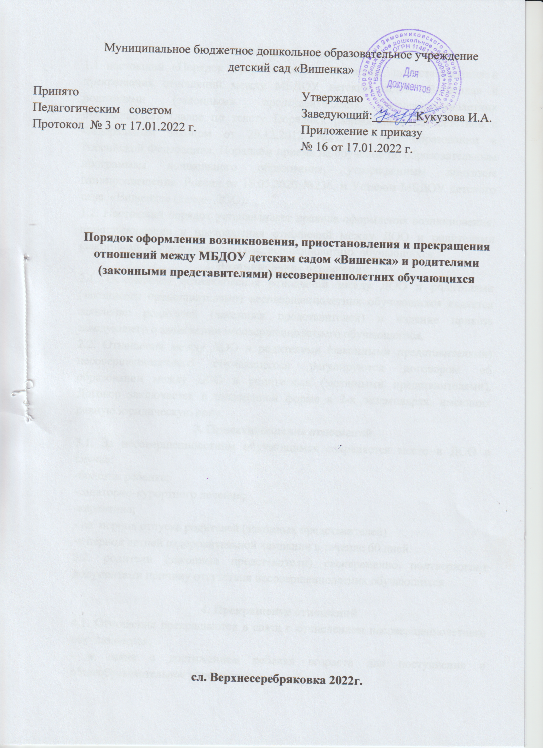
1. Общие положения
1.1 настоящий «Порядок оформления возникновения, приостановления и прекращения отношений между МБДОУ детским садом «Вишенка» и родителями (законными представителями) несовершеннолетних обучающихся» (далее по тексту Порядок), разработан в соответствии с Федеральным законом от 29.12.2012 №273-ФЗ «Об образовании в Российской Федерации», Порядком приема на обучение по образовательным программам дошкольного образования, утвержденным приказом Минпросвещения России от 15.05.2020 №236, и Уставом МБДОУ детского сада «Вишенка» (далее- ДОО).
1.2. Настоящий порядок устанавливает правила оформления возникновения, приостановления и прекращения отношений между ДОО и родителями (законными представителями) несовершеннолетних обучающихся.
2. Возникновение отношений
2.1. Основанием возникновения отношений между ДОО и родителями (законными представителями) несовершеннолетних обучающихся является заявление родителей (законных представителей) и издание приказа заведующего о зачислении несовершеннолетнего обучающегося.
2.2. Отношения между ДОО и родителями (законными представителями) несовершеннолетнего обучающегося регулируются договором об образовании между ДОО и родителями (законными представителями). Договор заключается в письменной форме в 2-х экземплярах, имеющих равную юридическую силу.
3. Приостановление отношений
3.1. За несовершеннолетним обучающимся сохраняется место в ДОО в случае:
-болезни ребенка;
-санаторно-курортного лечения;
-карантина;
- на период отпуска родителей (законных представителей)
-в период летней оздоровительной кампании в течение 60 дней.
3.2. родители (законные представители) своевременно подтверждают документами причину отсутствия несовершеннолетних обучающихся.

4. Прекращение отношений
4.1. Отношения прекращаются в связи с отчислением несовершеннолетнего обучающегося:
- в связи с достижением ребенка возраста для поступления в общеобразовательное учреждение;
- по заявлению родителей (законных представителей);
- в связи с переводом в другую образовательную организацию с согласия родителей (законных представителей);
- на основании медицинского заключения о состоянии здоровья ребенка, препятствующего его дальнейшему пребыванию в ДОО;
- на основании заключения психолого-медико-педагогической комиссии о переводе обучающегося в другие образовательные организации;
- в случае несоблюдения родителями (законными представителями) условий договора, заключенного с ДОО.
4.2. Уважительной причиной отсутствия ребенка считать:
- пропуск по болезни ребенка, подтвержденной медицинскими документами по медицинским показаниям;
- пропуск по причине карантина в ДОО;
- отсутствие ребенка в ДОО по заявлению родителей (законных представителей) и копии санаторно-курортной карты;
- медицинского обследования ребенка (по заявлению родителей (законных представителей) и направлению врача);
- период закрытия ДОО на ремонтные и (или) аварийные работы;
- отсутствие ребенка в ДОО в период летней оздоровительной кампании (июнь, июль, август), но не более 60 дней;
4.3. Отношения могут быть прекращены досрочно. В случае отчисления несовершеннолетнего обучающегося из ДОО по инициативе родителей (законных представителей) несовершеннолетнего обучающегося, в письменном заявлении указывается причина отчисления.
4.4. Досрочное прекращение отношений по инициативе родителей (законных представителей) несовершеннолетнего обучающегося не влечет для него каких-либо дополнительных обязательств перед ДОО, если иное не установлено договором об образовании.
4.5. Прекращение отношений между ДОО и родителями (законными представителями) осуществляется на основании заявления родителей (законных представителей) и дальнейшего издания приказа заведующего об отчислении несовершеннолетнего обучающегося.
4.6. Права и обязанности участников образовательного процесса, предусмотренные действующим законодательством и локальными нормативными актами ДОО, прекращаются с даты отчисления несовершеннолетнего обучающегося.

